REVISTA DESIDADES
DECLARAÇÃO DE DIREITO AUTORAL
Autores: Larissa Ferreira Nunes; Ingrid Rabelo Freitas; Mayara Ruth Nishiyama Soares; Carla Jéssica de Araújo Gomes; Lara Thayse de Lima Gonçalves; Raimundo Cirilo de Sousa Neto; João Paulo Pereira Barros; Luciana Lobo Miranda.
TÍTULO DO ORIGINAL: Juventudes negras de escolas públicas de periferias de Fortaleza: narrativas e re-existência frente ao racismo
Declaramos para devido fins de submissão:
1. Autoras/es mantém os direitos autorais e concedem à revista o direito de primeira publicação, com o trabalho simultaneamente licenciado sob a Creative Commons Attribution License que permitindo o compartilhamento do trabalho com reconhecimento da autoria do trabalho e publicação inicial nesta revista.
2. Autoras/es têm autorização para assumir contratos adicionais separadamente, para distribuição não-exclusiva da versão do trabalho publicada nesta revista (ex.: em repositório institucional ou como capítulo de livro), com reconhecimento de autoria e publicação inicial nesta revista.
3. Autoras/es têm permissão e são estimuladas/os a publicar e distribuir seu trabalho online (ex.: em repositórios institucionais ou na sua página pessoal) a qualquer ponto antes ou durante o processo editorial, já que isso pode gerar alterações produtivas, bem como aumentar o impacto e a citação do trabalho publicado.
4. Declaramos que o presente trabalho é inédito e original, não está sendo submetido a qualquer outra revista (nacional ou internacional) para publicação, atende a todos os procedimentos éticos e conta com nossa autorização para ser publicado. Certificamos que participamos da concepção do trabalho para tornar pública nossa responsabilidade pelo seu conteúdo, que não omitimos quaisquer ligações ou acordos de financiamento entre os autores e companhias que possam ter interesse na publicação deste artigo. Os autores se declaram responsáveis pelo cumprimento de todos os princípios éticos aplicáveis a pesquisas com seres humanos.

Fortaleza-CE, 13 de Maio de 2022.
Assinatura dos autores neste documento:
Autor(a): Larissa Ferreira Nunes
ORCID: https://orcid.org/0000-0001-5384-0896
E-mail: larissafnpsico@gmail.com
Assinatura: 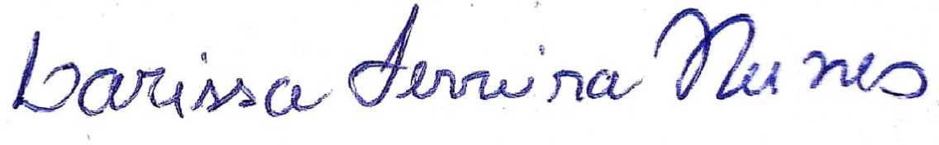
Autor(a): Ingrid Rabelo Freitas
E-mail: ingrid.rbfreitas@gmail.com
Assinatura: 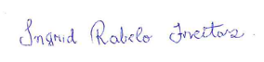
Autor(a): Mayara Ruth Nishiyama Soares
ORCID: https://orcid.org/0000-0002-2668-8822
E-mail: mayararnishiyama@gmail.com
Assinatura:

Autor(a): Lara Thayse de Lima Gonçalves
ORCID: https://orcid.org/0000-0003-3751-9765
E-mail: larathayse@alu.ufc.br
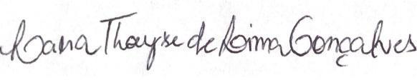
Assinatura:

Autor(a): Carla Jéssica de Araújo Gomes
ORCID: https://orcid.org/0000-0002-6979-2646
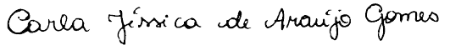
E-mail: carlajessicagomes@alu.ufc.br
Assinatura:
Autor(a): Raimundo Cirilo de Sousa Neto
ORCID: https://orcid.org/0000-0001-5305-7121
E-mail: xrcirilox@gmail.com
Assinatura:
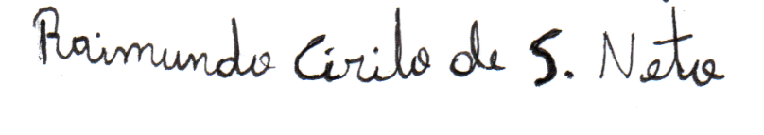
Autor(a): João Paulo Pereira Barros
ORCID: https://orcid.org/0000-0001-7680-576X
E-mail: joaopaulobarros07@gmail.com
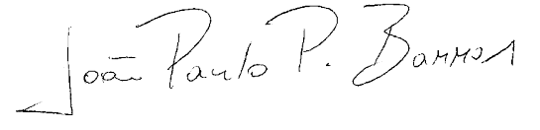
Assinatura:

Autora: Luciana Lobo de Miranda
E-mail: lobo.lu@uol.com.br
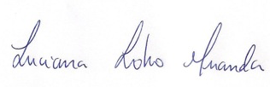
ORCID: https://orcid.org/0000-0002-78
Assinatura:

